**Tugas Pembuatan Graph  
Mata Kuliah Struktur Data**

**Graph Peta ITS**

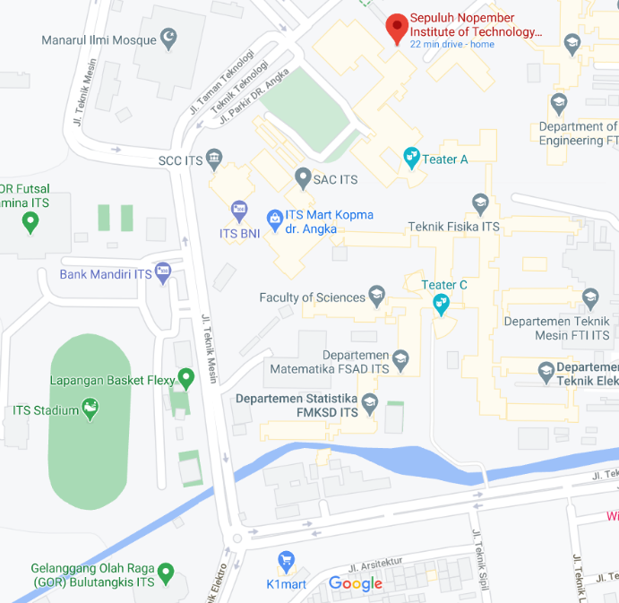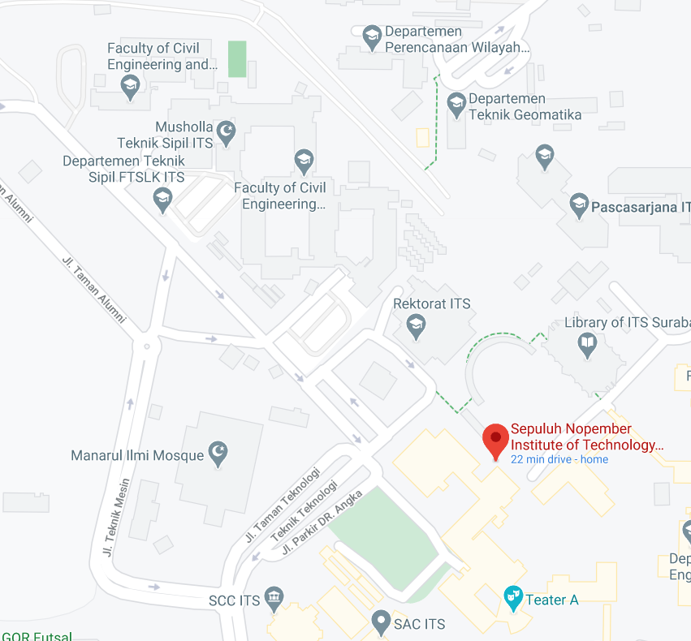

**Bagian Bawah**

**Bagian Atas**

Dari Peta ITS yang saya ambil dari Google Maps pada gambar diatas (ada 2 bagian yaitu bagian atas yang melingkupi Teknik Sipil hingga SCC, dan bagian bawah yang melingkupi SCC hingga K1 Mart) saya mengambil 9 lokasi yang menarik yaitu, Departemen Teknik Sipil, Departemen Arsitektur, Rektorat, Plaza Dr. Angka, Masjid Manarul Ilmi, SCC ITS, Menara Sains, Lapangan Basket, dan K1 Mart. Ketika ke Sembilan tempat tadi diubah menjadi sebuah Graph lengkap dengan arah jalan yang bisa ditempuh, maka akan tampil bentuk seperti di bawah ini:

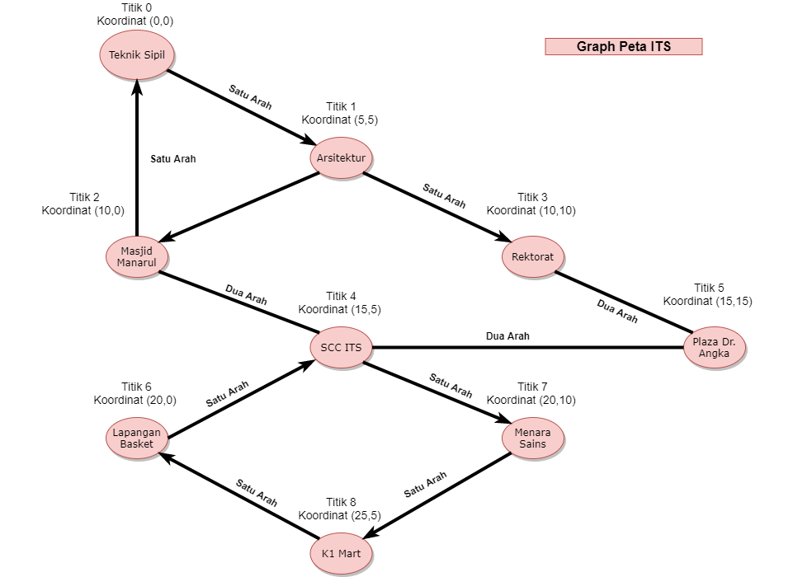

**Adjacency List**

Ketika Graph di atas diubah menjadi sebuah Adjacency List, maka akan berbentuk seperti pada adjacency list yang ada di bawah ini. Bisa dilihat bahwa titik 0 adalah Teknik Sipil, titik 1 adalah Arsitektur, titik 2 adalah Masjid Manarul, titik 3 adalah Rektorat, titik 4 adalah SCC ITS, titik 5 adalah Plaza Dr. Angka, titik 6 adalah Lapangan Basket, titik 7 adalah Menara Sains, dan titik 8 adalah K1 Mart.

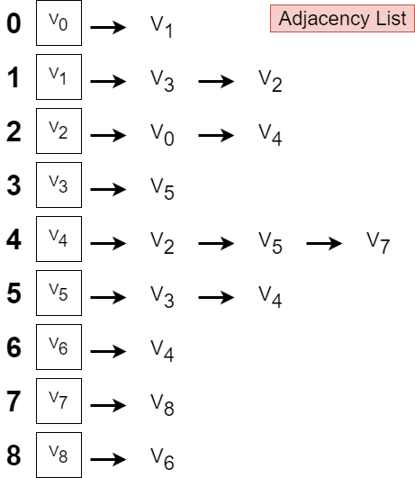

**Program Pembuatan Graph**

Kemudian, setelah kita selesai dalam pembuatan Graph maupun Adjacaceny List untuk Peta ITS diatas, sekarang sudah saatnya kita untuk masuk ke dalam pembuatan program yang bisa menerima vertex-vertex dan edge kemudian mengoutpurkan sebuah adjacency list dan graph ke layar output ketika dilakukan print. Program yang dibuat menggunakan Library Graphics.h agar bisa menghasilkan gambar Graph yang bagus dan bisa dioutpukan ke layar. Karena library Graphics.h adalah library yang cukup tua, maka kita harus melakukan sedikit pengaturan di Compiler kita (saya menggunakan compiler Code Blocks untuk mengerjakan tugas ini). Cara pengaturan tersebut adalah melakukan download GCC Compiler versi 32 bit, mengapa demikian? Karena library Graphics.h dibuat pada saat semua compiler dan OS yang ada masih berbentuk versi 32 bit dan kita tidak bisa menggunakan Compiler versi 64 bit (versi OS yang saya gunakan sekarang) untuk melakukan compilation terhadap library Graphics.h. Setelah melakukan download kepada GCC Compiler versi 32 bit, kita melakukan tambahan download library Graphics.h karena GCC Compiler secara default belum memasukkan library ini dan kita harus mendownloadnya dan memasukkannya secara manual. Dan setelah kita memasukkan library graphics.h maka sudah saatnya kita melakukan pembuatan program yang menampilkan adjacency list dan juga graph tersebut. Dan berikut adalah program yang kita buat:

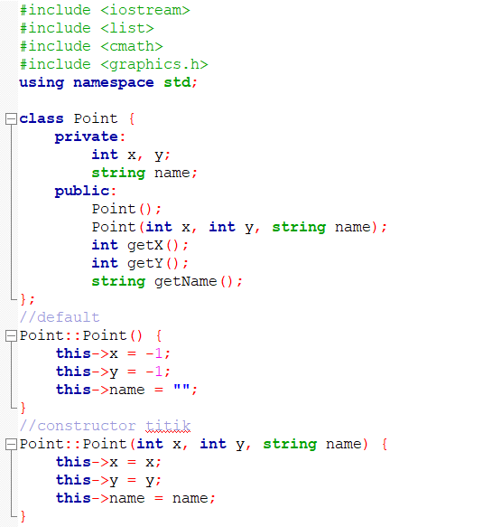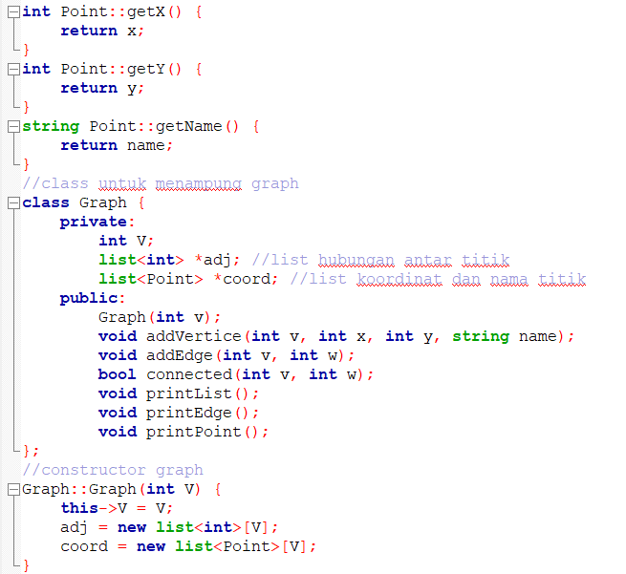

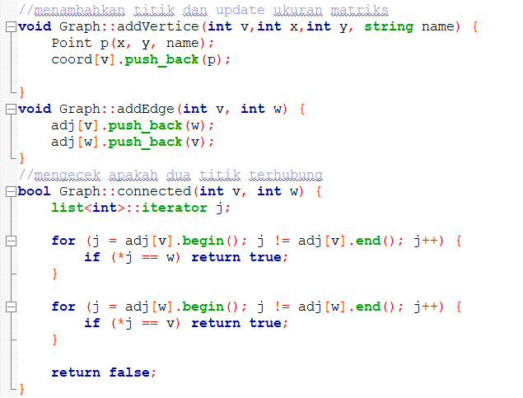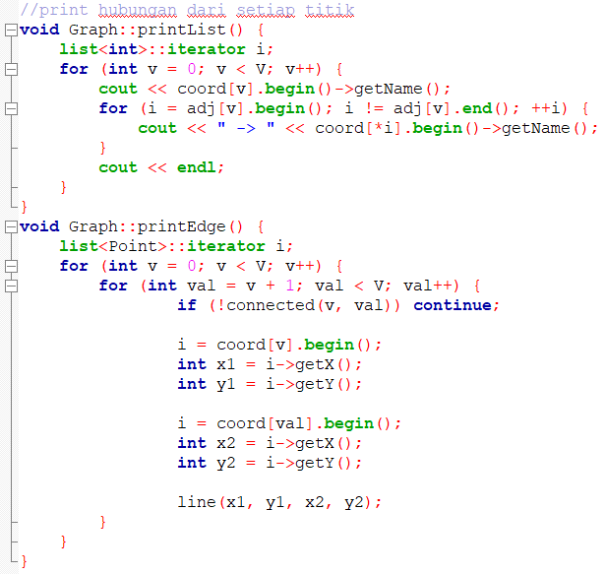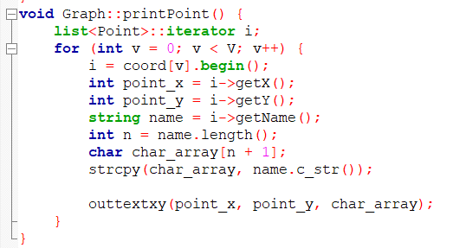

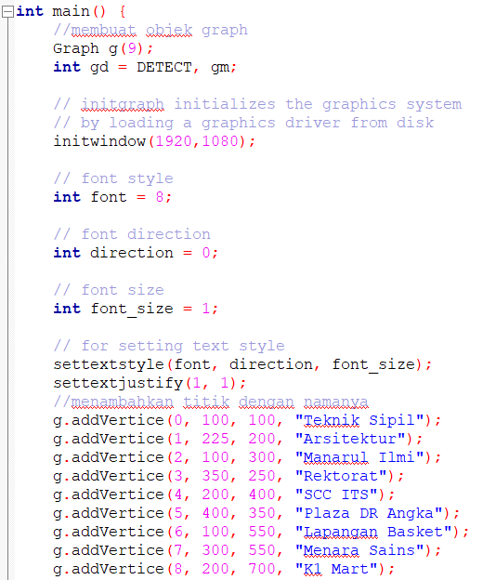

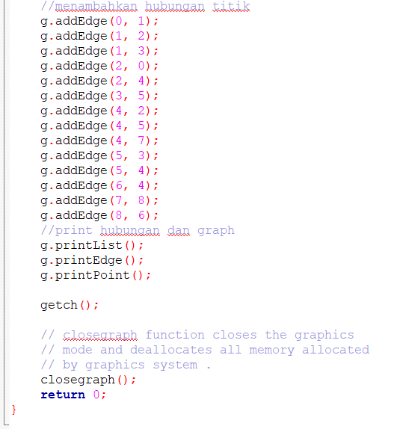

**Output Program**

Dan berikut adalah output dari program ketika program di jalankan:

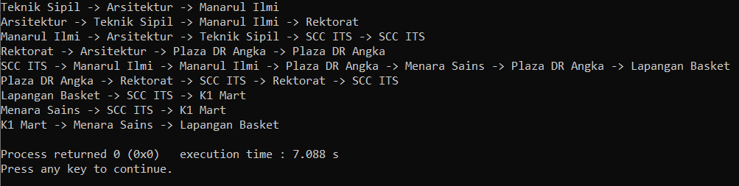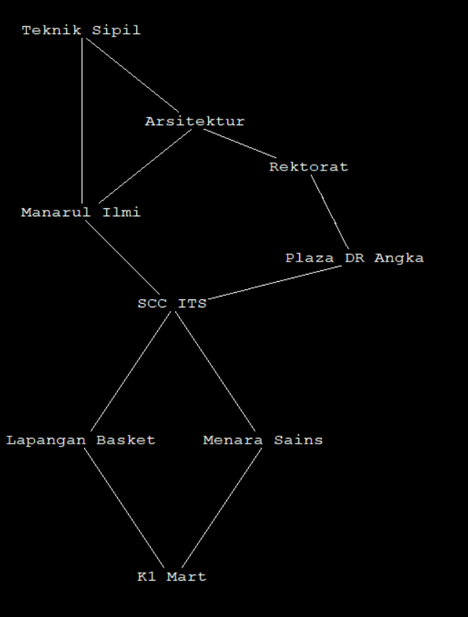

Bisa dilihat dari output di atas bahwa program kita sudah berhasil mengoutputkan baik Adjacency List maupun gambar dari graph sesuai dengan yang sudah kita buat secara manual pada bagian atas dari laporan ini. Karena hasil output baik dari Adjacency List maupun dari Graph sudah sesuai dengan apa yang kita inginkan berarti kita sudah bisa menyebutkan bahwa program graph.cpp ini sudah bisa berjalan dengan baik dalam menjalankan fungsinya.

Demikian laporan tugas ini. Semoga apa yang ada dalam laporan ini bisa berguna bagi kita semua. Atas waktu dan perhatiannya saya ucapkan terima kasih.